|  |
| --- |
| Student Invaders |

ILLUSTRATION !!!!!!

Echéance 1

Table des matières

1 Analyse préliminaire 3

1.1 Introduction 3

1.2 Objectifs 3

1.3 Planification initiale 5

2 Analyse / Conception 5

2.1 Concept 5

2.2 Stratégie de test 7

2.3 Risques techniques 7

2.4 Planification 7

2.5 Dossier de conception 8

3 Réalisation 16

3.1 Dossier de réalisation 17

3.2 Description des tests effectués 18

3.3 Erreurs restantes 18

3.4 Liste des documents fournis 19

4 Conclusions 19

5 Annexes 20

5.1 Résumé du rapport du TPI / version succincte de la documentation 20

5.2 Sources – Bibliographie 20

5.3 Journal de travail 20

5.4 Manuel d'Installation 20

5.5 Manuel d'Utilisation 20

5.6 Archives du projet 20

*NOTE L’INTENTION DES UTILISATEURS DE CE CANEVAS:  
Toutes les parties en italiques sont là pour aider à comprendre ce qu’il faut mettre dans cette partie du document. Elles n’ont donc aucune raison d’être dans le document final.*

*De plus, en fonction du type de projet, il est tout à fait possible que certains chapitres ou paragraphes n’aient aucun sens. Dans ce cas il est recommandé de les retirer du document pour éviter de l’alourdir inutilement.*

# Analyse préliminaire

## Introduction

Student Invaders est un jeu didactique d’apprentissage de vocabulaire sur la plateforme Android d’une manière d’un Space Invaders. Dans cette application, le joueur contrôle le professeur. Il a pour but d’envoyer les mots traduits aux élèves avec un avion en papier. Ce projet est une manière assez intuitive d’apprendre et d’exercer une langue. Personnellement, j’apprendrai plus du côté de la programmation mais le jeu peut apporter un côté interactif aux cours. Ce projet reprend le même langage de programmation que mon projet de pré-TPI, AndroidSnake. J’ai donc les bases pour commencer ce projet.

## Objectifs

Les objectifs définis pour ce projet sont les suivants :

* Le joueur peut sélectionner la langue du côté du prof et de l’élève qu’il souhaite exercer ainsi que le vocabulaire.
* Le professeur peut se déplacer latéralement.
* Les élèves avancent aussi latéralement. Cependant, ils avancent en avant quand un élève qui est à l’extrême gauche ou l’extrême droite atteint un bord.
* Un élève part en pause dès qu’il a eu 3 mots traduit correctement.
* Si un élève reçoit une fausse traduction, il avance en avant (uniquement l’élève ayant reçu l’avion en papier avance et non la ligne).
* Si le professeur a envoyé tous les élèves en pause, un écran « Fin de partie » avec le score.
* Si l’élève atteint le prof, un écran « Game Over » s’affiche.

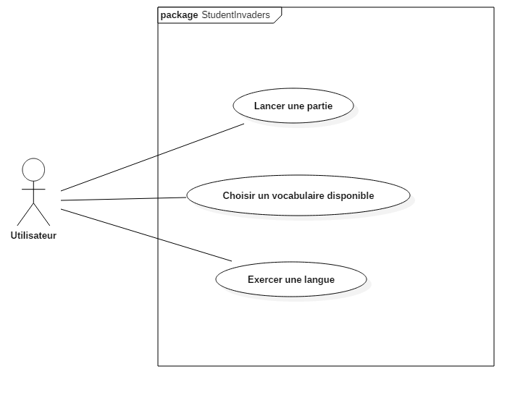Les use-cases que j’ai défini sont :

## Planification initiale

Durant ce TPI, j’évoluerai avec la méthode Agile. Elle a été imposée par le chef de projet. La méthode Agile consiste à mettre en place différents sprint durant lesquels certaines tâches seront effectuées. À chaque fin de sprint, le mandataire doit fournir une démo au chef de projet pour ainsi reporter différents problèmes dans le sprint suivant. La validation est faite par le chef de projet ainsi que les deux experts. L’outil utilisé pour réaliser la planification est Trello. Les détails de chaque sprint seront dessus. Il est accessible via le lien suivant : <https://trello.com/b/KeV2VVap/student-invaders>

Voici un tableau de la planification initiale :

|  |  |  |
| --- | --- | --- |
| Sprint 1 | Mise en place de l'interface | Au 17 Mai |
| Sprint 2 | Mise en place du Prof | Au 24 Mai |
| Sprint 3 | Mise en place des étudiants | Au 29 Mai |
| Sprint 4 | Menu, Scoring, Début, Fin et Pause | Au 1er Juin |
| Sprint 5 | Tests et correction des bugs | Au 5 Juin |
| Rendu | Rendu final | Au 7 Juin |

# Analyse / Conception

## Concept

### Vue d’ensemble

L’architecture Android se compose ainsi :

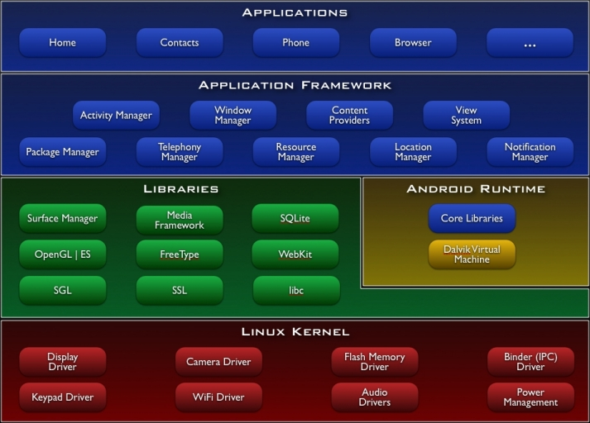

Sur ce graphique, notre application sera dans la partie « Applications » et le framework LibGDX dans « Application Framework ».

Concernant l’architecture du framework LibGDX :

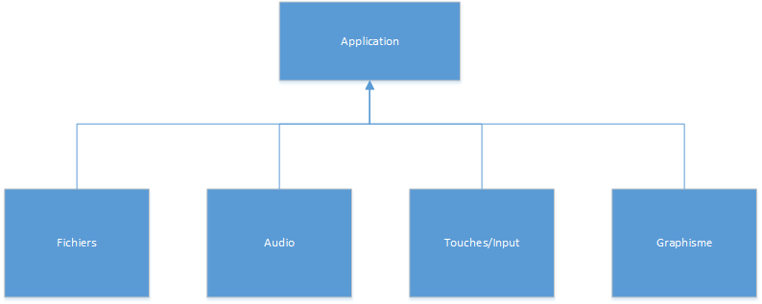

L’application est le framework. Elle s’occupe de gérer les cycles du jeu ainsi que les boucles. Dans ce bloc contient différents modules utilisables :

* Le module des fichiers : Lecture/Ecriture des ressources ainsi que des assets.
* Le module de l’audio : Jouer de la musique, les effets sonores.
* Le module des touches ou Input/Output : Tous les évènements concernant les clics de souris, l’appui sur une touche du clavier ou le toucher sur un écran mobile.
* Le module Graphisme : Dessiner les sprites ou les tout autre graphique sur l’écran.

### MCD

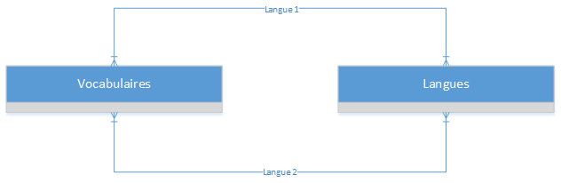

Le MCD ne concerne que les vocabulaires et les langues. Chaque vocabulaire à deux langues et chaque langue a un ou plusieurs vocabulaires. Deux traits distincts ont été dessinés pour montrer qu’il y a une langue 1 qui concerne le prof et une langue 2 qui concerne celui de l’élève.

## Stratégie de test

Il y aura 3 types de tests pour ce projet. Le test de robustesse, le test de performance et le test fonctionnel. L’ordre dans lequel ils seront effectués sera :

1. Test fonctionnel.
   1. Je commence par ce test pour m’assurer que tout fonctionne correctement et que mon application ne plante pas durant les essais.
2. Test de performance.
   1. Il s’agit de vérifier si mon application a des ralentissements quand il traite les données. Cela peut avoir un impact sur l’expérience de jeu.
3. Test de robustesse.
   1. Au final, nous allons tester s’il y a une gestion des erreurs suivant des cas anormaux.

Dans les tests fonctionnels, Il y aura des tests unitaires qui seront effectués tout au long du projet. Les tests systèmes auront aussi lieu pour tester la connexion entre le webservice et le jeu.

Pour réaliser ces tests, il faut se munir d’une tablette Android ou d’un émulateur Android sur ordinateur. Un téléphone est aussi possible pour l’utilisation mais l’application n’est pas optimisée pour ce dernier.

Comme données de test, il faudra utiliser des données réelles pour les langues disponibles ainsi que les mots traduits. Ces données sont fournies par Mr. Carrel dans une base de donnée mis à disposition. Même si je peux effectuer les tests moi-même, je vais demander à mes camardes qui ont du temps pour essayer l’application et découvrir les différents problèmes/bugs.

## Risques techniques

Quelques

* *risques techniques (complexité, manque de compétences, …).*

*Décrire aussi quelles solutions ont été appliquées pour réduire les risques (priorités, formation, actions, …).*

Echéance 3

## Planification

*Révision de la planification initiale du projet :*

* *planning indiquant les dates de début et de fin du projet ainsi que le découpage connu des diverses phases.*
* *partage des tâches en cas de travail à plusieurs.*

*Il s’agit en principe de la planification* ***définitive du projet****. Elle peut être ensuite affinée (découpage des tâches). Si les délais doivent être ensuite modifiés, le responsable de projet doit être avisé, et les raisons doivent être expliquées dans l’historique.*

*=résumé du Trello*

|  |  |  |
| --- | --- | --- |
| *Sprint* | *Démo* | *Résultat* |
| *No 1* | *17 Mai* | *Manque l’affichage des vocabulaires. Nouvelle classe à créer pour utiliser les données. Deux tâches sont reportées au sprint suivant.* |
| *No 2* | *24 Mai* | *L’envoi de l’avion et la prise des mots ne sont pas encore en place. Une démo est à faire pour ces deux objectifs le 29 Mai.* |

Echéance 2

Echéance 3

Echéance 4

Echéance 5

## Dossier de conception

*Fournir tous les document de conception:*

* *le choix du matériel HW*
* *le choix des systèmes d'exploitation pour la réalisation et l'utilisation*
* *le choix des outils logiciels pour la réalisation et l'utilisation*
* *site web: réaliser les maquettes avec un logiciel, décrire toutes les animations sur papier, définir les mots-clés, choisir une formule d'hébergement, définir la méthode de mise à jour, …*
* *bases de données: décrire le modèle relationnel, le contenu détaillé des tables (caractéristiques de chaque champs) et les requêtes.*
* *programmation et scripts: organigramme, architecture du programme, découpage modulaire, entrées-sorties des modules, pseudo-code / structogramme…*

***Le dossier de conception devrait permettre de sous-traiter la réalisation du projet !***

### Maquettes / Use cases / Scénarios

1. 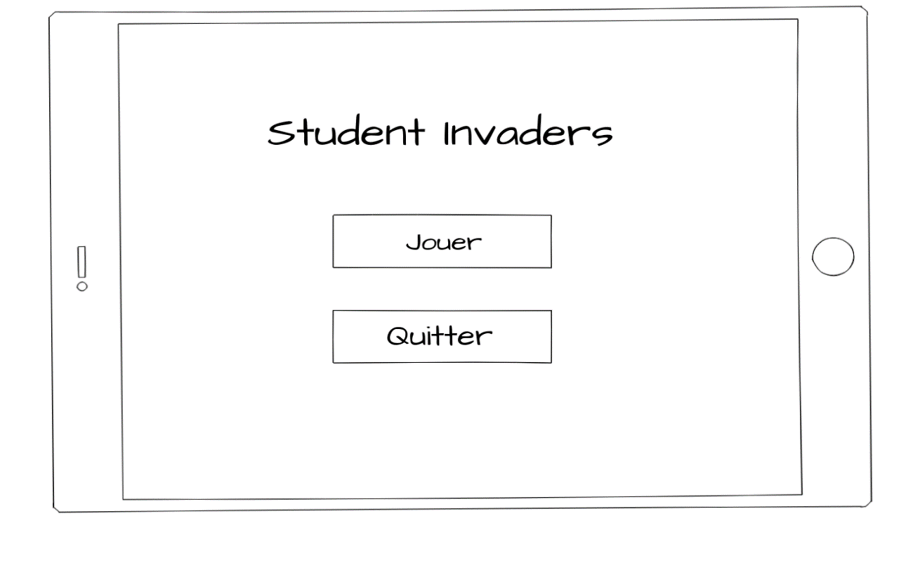Le menu :

1. 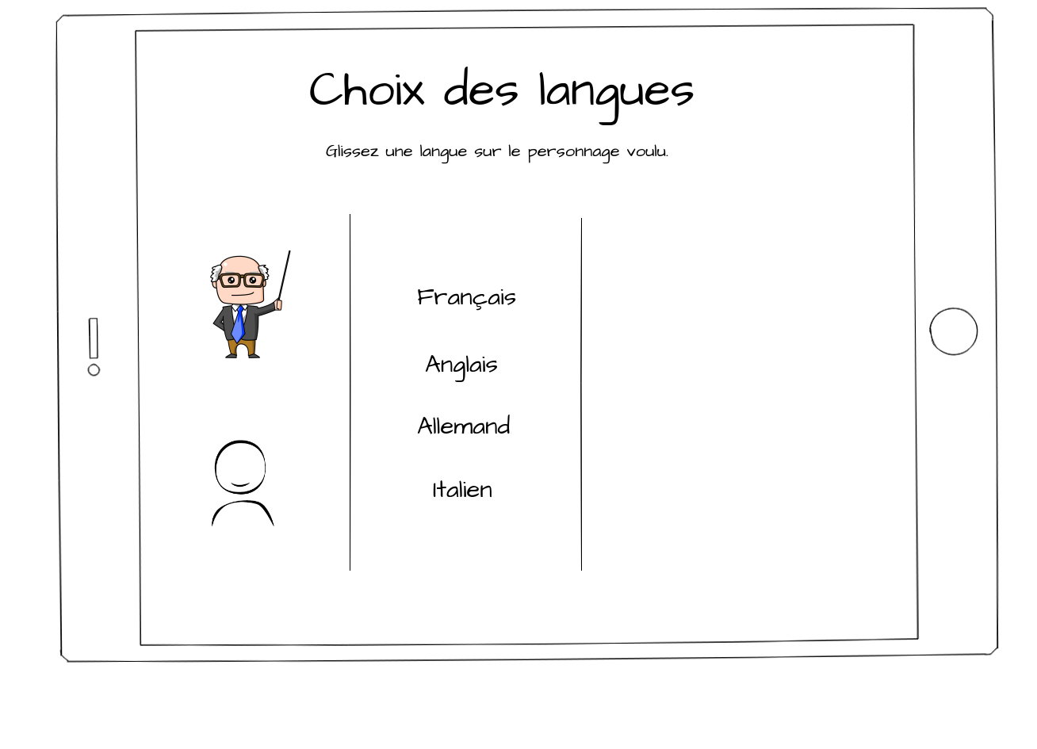La sélection des langues :

Langues choisies ainsi que le vocabulaire :

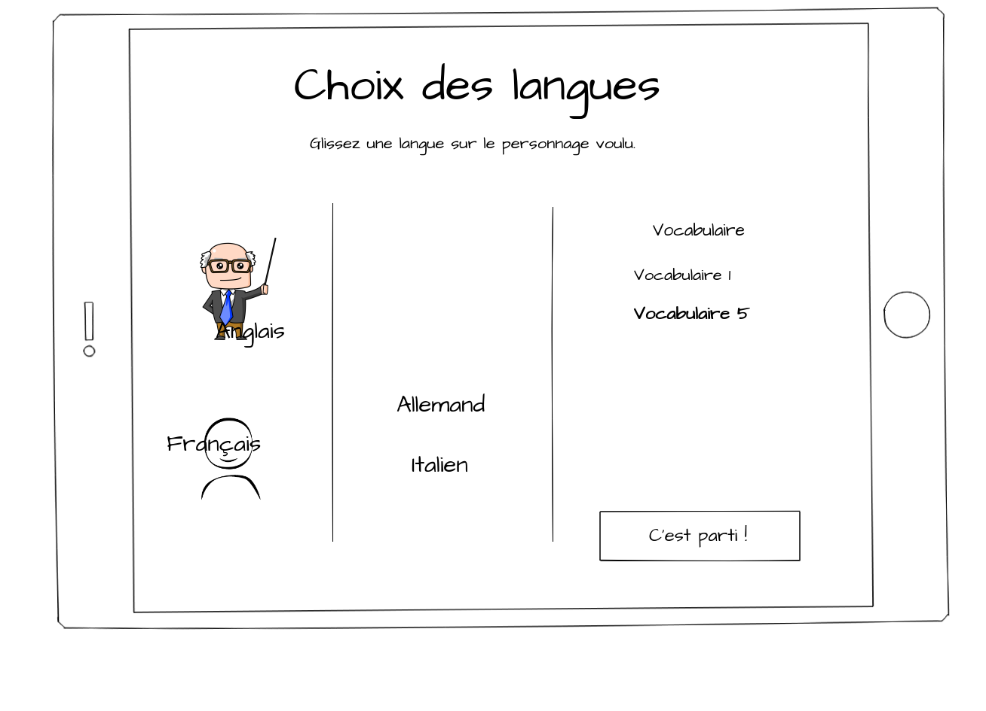

1. La partie jeu :

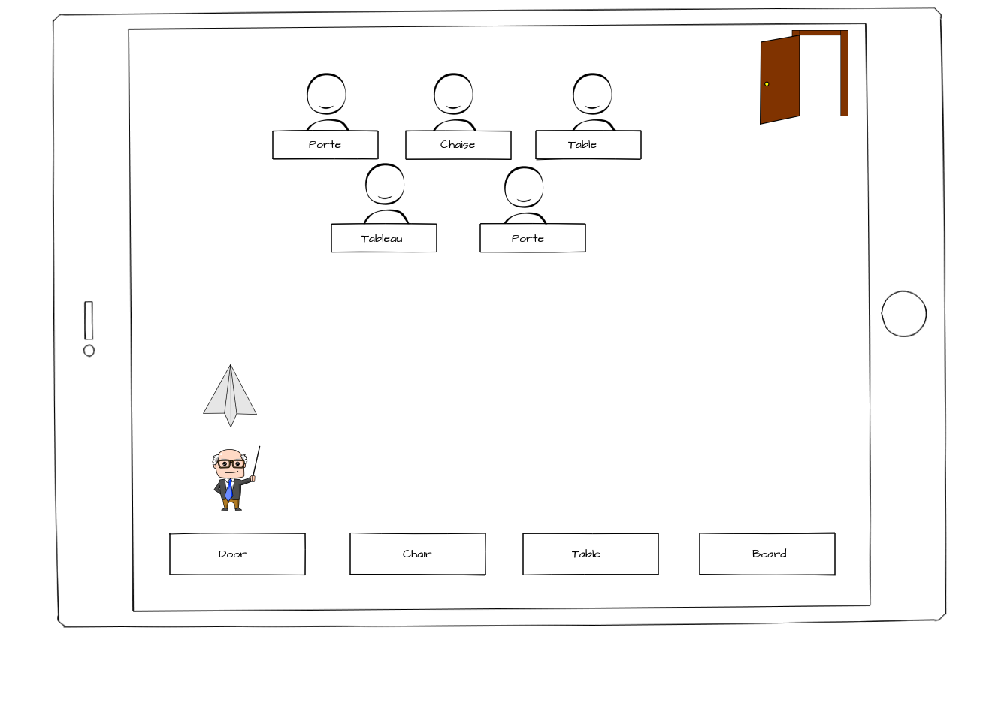

**Scénarios :**

1. Menu
   1. Lancement d’une partie

|  |  |  |
| --- | --- | --- |
| Action | Condition particulière | Réponse |
| Le joueur appuie sur le bouton « Jouer » |  | Le jeu passe sur l’écran « Choix des langues ». |

* 1. Quitter le jeu

|  |  |  |
| --- | --- | --- |
| Action | Condition particulière | Réponse |
| Le joueur appuie sur le bouton « Quitter » |  | Retour à l’écran d’accueil de l’appareil. |

1. Sélection des langues
   1. Le joueur choisit le français pour le professeur et l’anglais pour l’élève

|  |  |  |
| --- | --- | --- |
| Action | Condition particulière | Réponse |
| Le joueur appuie sur le bouton « Jouer » |  | Le jeu passe sur l’écran « Choix des langues ». |
| Le joueur glisse avec son doigt le texte « Français » sur le professeur |  | Un message s’affiche en indiquant que le français a été sélectionné pour le professeur. |
| Le joueur glisse avec son doigt le texte « Anglais » sur l’élève |  | Un message s’affiche en indiquant que l’anglais a été sélectionné pour l’élève. |
| Le joueur clique sur le vocabulaire souhaité |  | Un bouton « C’est parti » s’affiche. |

* 1. Le joueur souhaite changer de langue pour le professeur

|  |  |  |
| --- | --- | --- |
| Action | Condition particulière | Réponse |
| Le joueur appuie sur le bouton « Jouer » |  | Le jeu passe sur l’écran « Choix des langues ». |
| Le joueur glisse avec son doigt le texte « Français » sur le professeur |  | Un message s’affiche en indiquant que le français a été sélectionné pour le professeur. |
| Le joueur glisse avec son doigt le texte « Anglais » sur l’élève |  | Un message s’affiche en indiquant que l’anglais a été sélectionné pour l’élève. |
| Le joueur glisse le texte « Français » à côté et met le texte « Allemand » sur le professeur. |  | Un message s’affiche en indiquant que le l’allemand a été sélectionné pour le professeur. |
| Le joueur clique sur le vocabulaire souhaité |  | Un bouton « C’est parti » s’affiche. |

* 1. Le joueur souhaite changer de langue pour l’élève

|  |  |  |
| --- | --- | --- |
| Action | Condition particulière | Réponse |
| Le joueur appuie sur le bouton « Jouer » |  | Le jeu passe sur l’écran « Choix des langues ». |
| Le joueur glisse avec son doigt le texte « Français » sur le professeur |  | Un message s’affiche en indiquant que le français a été sélectionné pour le professeur. |
| Le joueur glisse avec son doigt le texte « Anglais » sur l’élève |  | Un message s’affiche en indiquant que l’anglais a été sélectionné pour l’élève. |
| Le joueur glisse le texte « Anglais » à côté et met le texte « Allemand » sur le professeur. |  | Un message s’affiche en indiquant que le l’allemand a été sélectionné pour le l’élève. |
| Le joueur clique sur le vocabulaire souhaité |  | Un bouton « C’est parti » s’affiche. |

* 1. Pas de vocabulaire pour la langue sélectionnée

|  |  |  |
| --- | --- | --- |
| Action | Condition particulière | Réponse |
| Le joueur appuie sur le bouton « Jouer » |  | Le jeu passe sur l’écran « Choix des langues ». |
| Le joueur glisse avec son doigt le texte « Français » sur le professeur |  | Un message s’affiche en indiquant que le français a été sélectionné pour le professeur. |
| Le joueur glisse avec son doigt le texte « Anglais » sur l’élève |  | Un message s’affiche en indiquant que l’anglais a été sélectionné pour l’élève. |
| - | Pas de vocabulaire retourné par le webservice. | Un message s’affiche indiquant qu’aucun vocabulaire n’est disponible pour ces deux langues sélectionnées. |

* 1. Le joueur change de vocabulaire

|  |  |  |
| --- | --- | --- |
| Action | Condition particulière | Réponse |
| Le joueur appuie sur le bouton « Jouer » |  | Le jeu passe sur l’écran « Choix des langues ». |
| Le joueur glisse avec son doigt le texte « Français » sur le professeur |  | Un message s’affiche en indiquant que le français a été sélectionné pour le professeur. |
| Le joueur glisse avec son doigt le texte « Anglais » sur l’élève |  | Un message s’affiche en indiquant que l’anglais a été sélectionné pour l’élève. |
| Le joueur appuie sur « Vocabulaire 1 » | Des vocabulaires sont disponibles pour les langues choisies. | Un bouton « C’est parti » s’affiche. |
| Le joueur appuie sur « Vocabulaire 5 » | Le vocabulaire 1 doit être sélectionné | Changement de vocabulaire. Le bouton « C’est parti » est toujours présent. |

1. La partie jeu
   1. Prof :
      1. Le prof se déplace de gauche à droite

|  |  |  |
| --- | --- | --- |
| Action | Condition particulière | Réponse |
| Le joueur appuie sur une partie précise à gauche de l’écran. | L’endroit appuyé doit être au même niveau que le prof. | Le prof bouge petit à petit vers sa gauche. |
| Le joueur appuie sur une partie précise à droite de l’écran. | L’endroit appuyé doit être au même niveau que le prof. | Le prof bouge petit à petit vers sa droite. |

* + 1. Le prof choisit un mot

|  |  |  |
| --- | --- | --- |
| Action | Condition particulière | Réponse |
| Le joueur appuie sur une partie précise à gauche de l’écran. | L’endroit appuyé est au même niveau que le prof. | Le prof bouge petit à petit vers sa gauche. |
| Le joueur appuie sur le mot en dessous. | Le prof n’est pas au-dessus du rectangle. | Le prof continue son déplacement. |
| Le joueur appuie sur le mot en dessous. | Le prof est au-dessus du rectangle. | L’avion en papier se forme en dessus du professeur et le professeur se tourne. |
| Le joueur appuie sur une partie précise à droite de l’écran. |  | Le prof bouge petit à petit vers sa droite avec l’avion en dessus de lui. |

* + 1. Le prof lance un avion en papier

Ce scénario a lieu une fois que le prof a choisi un mot.

| Action | Condition particulière | Réponse |
| --- | --- | --- |
| Le joueur appuie sur une partie précise à gauche de l’écran. | L’endroit appuyé est au même niveau que le prof. | Le prof bouge petit à petit vers sa gauche. |
| Le joueur appuie sur une partie précise à droite de l’écran. |  | Le prof bouge petit à petit vers sa droite avec l’avion en dessus de lui. |
| Le joueur appuie sur une partie de l’écran au-dessus du prof |  | L’avion part en ligne droite. |
|  | L’avion atteint le bord de l’écran. | L’avion disparaît et le même mot réapparaît en bas de l’écran. |

* + 1. Le prof a envoyé tous les élèves en pause

|  |  |  |
| --- | --- | --- |
| Action | Condition particulière | Réponse |
| Le joueur joue sa partie. |  | Le prof lance des avions en papier, les élèves avancent. |
| - | Tous les élèves ont été envoyés en pause. | Un écran « Bien joué ! » s’affiche en indiquant le score du joueur ainsi que la possibilité de rejouer ou de changer la langue. |

* + 1. L’élève atteint le prof

|  |  |  |
| --- | --- | --- |
| Action | Condition particulière | Réponse |
| Le joueur joue sa partie. |  | Le prof lance des avions en papier, les élèves avancent. |
| - | L’élève atteint le prof. | Un écran Game Over s’affiche en proposant de rejouer ou de retourner au menu. |

Echéance 2

Donner un identifiant à chaque maquette et chaque scénario. Ce n’est pas nécessairement un chiffre, mais ça reste court et unique.

Format de scénario exemple

|  |  |  |
| --- | --- | --- |
| Action | Condition particulière | Réponse |
| Va à l’URL [www.ww.ch](http://www.ww.ch) | Pas connecté | Page « Accueil anonyme » |
| Clic sur ‘se connecter’ |  | Page « Login » |

### MLD

mwb ou diagramme de classe

Echéance 3

### Particularité 1 – Les blocs pour les mots du professeur

Arrivé à la moitié du projet, un problème s’imposait au moment d’afficher les mots pour le professeur. En effet, durant la programmation, je me suis posé la question suivante : « Comment faire pour afficher ces boîtes qui sont dans un tableau ? Dois-je afficher ces blocs en continu même s’ils seront cachés car ils dépassent l’écran ou dois-je en mettre 4 et dès qu’un mot a été traduit, on le supprime pour le remplacer par le suivant ? ». J’ai donc posé la question à mon chef de projet et il m’a conseillé de partir avec la première méthode car elle est plus simple. Pour cela, j’ai dû modifier le code en ajoutant une nouvelle classe qui est « TeacherWords ». Cette classe permet de connaître les mots que le prof possède ainsi que de savoir si un mot a été appris.

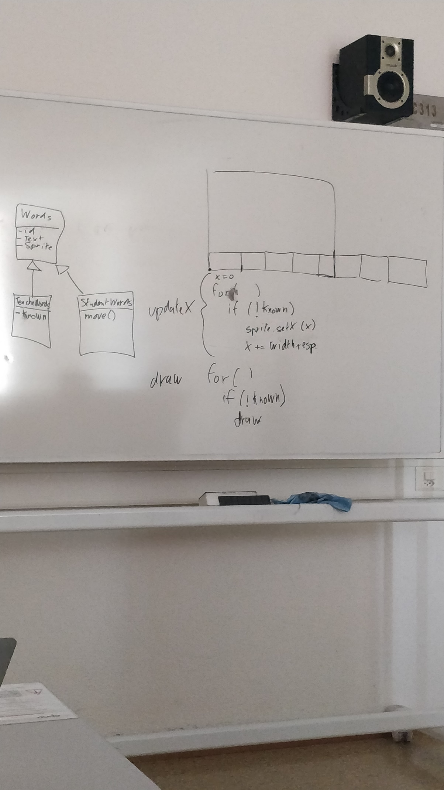

Figure 1. Photo de la discussion avec Mr. Carrel

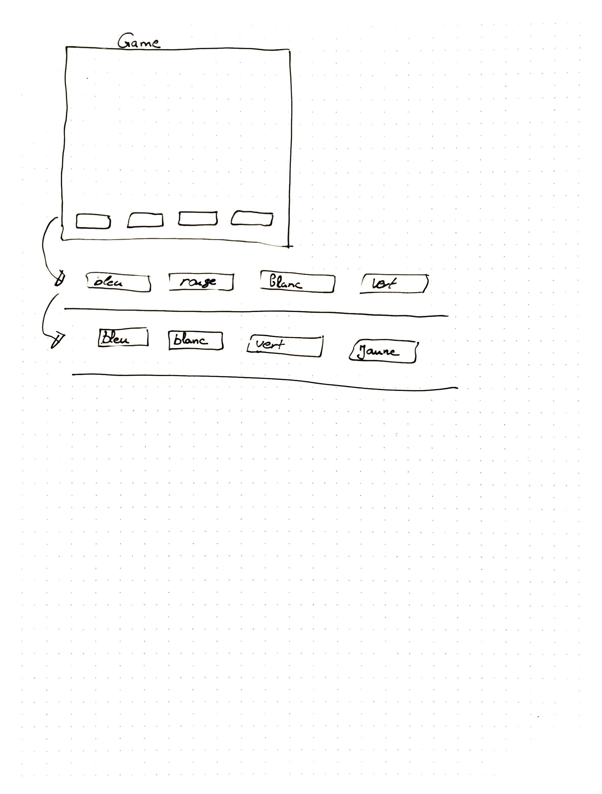Pour reprendre la figure 2, voici comment sera exécuté la méthode d’affichage des mots. Les premiers mots affichés, par exemple, seront « Bleu, Rouge, Blanc et Vert ». Si le joueur appuie sur « Rouge », le bloc disparaît à la fin de l’envoi de l’avion. Après cela, les blocs vont se décaler en reprenant l’ancienne position du bloc visible. Avec cette position, on additionne la largeur du bloc et un espace pour espacer les mots. De cette manière, nous évitons de modifier des valeurs dans un tableau et ainsi éviter des bugs qui pourraient intervenir (l’utilisation d’un index récupéré).

Figure 2. Dessin clair pour l'explication

### (Particularité 2)

Echéance 4

# Réalisation

## Dossier de réalisation

*Décrire la réalisation "physique" de votre projet*

* *les répertoires où le logiciel est installé*
* *la liste de tous les fichiers et une rapide description de leur contenu (des noms qui parlent !)*
* *les versions des systèmes d'exploitation et des outils logiciels*
* *la description exacte du matériel*
* *le numéro de version de votre produit !*
* *programmation et scripts: librairies externes, dictionnaire des données, reconstruction du logiciel - cible à partir des sources.*

*NOTE : Evitez d’inclure les listings des sources, à moins que vous ne désiriez en expliquer une partie vous paraissant importante. Dans ce cas n’incluez que cette partie…*

*=référence sur le repo Git + description arborescence*

*=Explication d’éventuelle « spécialité » d’implémentation*

Echéance 3

## Description des tests effectués

*Pour chaque partie testée de votre projet, il faut décrire:*

* *les conditions exactes de chaque test*
* *les preuves de test (papier ou fichier)*
* *tests sans preuve: fournir au moins une description*

*= Tableau scénario / date. Exemple :*

|  |  |  |  |  |
| --- | --- | --- | --- | --- |
| *Scénario* | *10.5* | *15.5* | *22.5* | *22.5* |
| *1.3 Créer utilisateur* | *Dév 🡪 OK* | *CdP 🡪 OK* | *CdP 🡪 OK* | *Dév 🡪 OK* |
| *1.4 Modifier utilisateur* | *Dév 🡪 OK* | *CdP 🡪 KO* | *CdP 🡪 OK* | *Dév 🡪 OK* |
| *1.5 Suppression utilisateur* | *Dév 🡪 KO* |  | *CdP 🡪 OK* | *Dév 🡪 OK* |
| *2.1 Démarrage simulation* |  |  | *CdP 🡪 OK* | *Dév 🡪 OK* |
| *2.2 Publier les résultats* |  |  | *CdP 🡪 OK* | *Dév 🡪 OK* |

Echéance 4

Echéance 5

## Erreurs restantes

*S'il reste encore des erreurs:*

* *Description détaillée*
* *Conséquences sur l'utilisation du produit*
* *Actions envisagées ou possibles*

Echéance 5

## Liste des documents fournis

*Lister les documents fournis au client avec votre produit, en indiquant les numéros de versions*

* *le rapport de projet*
* *le manuel d'Installation (en annexe)*
* *le manuel d'Utilisation avec des exemples graphiques (en annexe)*
* *autres…*

Echéance 5

# Conclusions

*Développez en tous cas les points suivants:*

* *Objectifs atteints / non-atteints*
* *Points positifs / négatifs*
* *Difficultés particulières*
* *Suites possibles pour le projet (évolutions & améliorations)*

Echéance 5

# Annexes

## Résumé du rapport du TPI / version succincte de la documentation

## Sources – Bibliographie

*Liste des livres utilisés (Titre, auteur, date), des sites Internet (URL) consultés, des articles (Revue, date, titre, auteur)… Et de toutes les aides externes (noms)*

## Journal de bord

|  |  |
| --- | --- |
| **Date** | **Evénement** |
| 17.05 | Revue du Sprint 1. L’affichage du vocabulaire n’est pas fait, il est reporté au sprint suivant. |
| 22.05 | Visite de Mr. Tièche pour voir l’avancement du projet. |
| 24.05 | Revue du Sprint 2. L’envoi des avions et la prise des mots ne sont pas fonctionnels. Les scénarios ainsi que le MCD/Vue d’ensemble ont été revus et validés. Une deuxième démo a lieu le 29 Mai pour montrer l’envoi des avions ainsi que la prise des mots. |
|  |  |

*Référence au journal de travail externe. Inclus ici seulement si c’est exigé par l’expert.*

Echéance 1

Echéance 2

Echéance 3

Echéance 4

Echéance 5

## Manuel d'Installation

Important !

Echéance 4 (Readme dans Git)

## Manuel d'Utilisation

Pas important (pour XCL). Ou plutôt : pas prioritaire

## Archives du projet

*Media, … dans une fourre en plastique*